Задания рекомендуется выполнять в среде программирования PyCharm

Для простой проверки выполнения кода можно использовать: https://www.online-python.com/

Форма отчёта: файл с титульной страницей (с ФИО, группой), копируемый исходный код

Готовиться к защите на сл.практическое занятие

Задача 1

Изучить принципы создания декораторов в Python

Написать декоратор, который будет оборачивать функцию следующим образом: перед выполнением функции напечатать текущую дату, а после выполнения функции - время ее выполнения. Обернуть таким декоратором любую функцию, которая будет выполняться больше одной секунды.

Примечание: конструкция создания декоратора приведена на изображении:

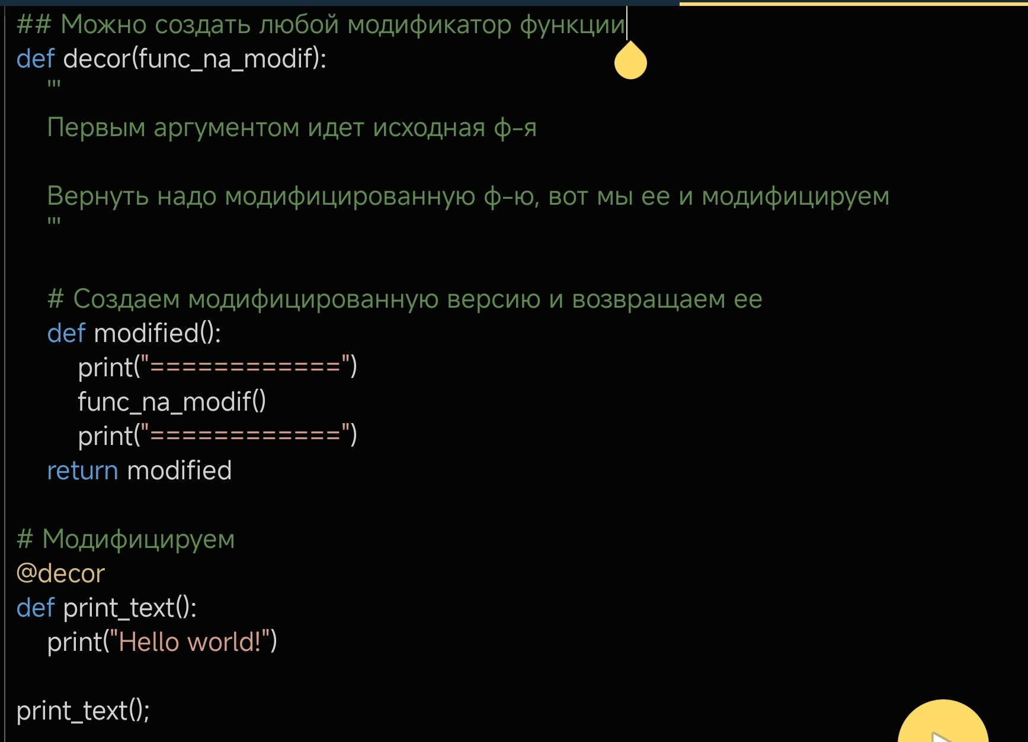

Задача 2

Изучить регулярные выражения в Python: модуль re, методы re.match, re.sub, метасимволы

Используя регулярные выражения, написать программу, которая на входе получает телефонные номера из 10 символов, первые 2 символа которых "0", а на выходе - первые 2 "0" заменяются на "+". Если на вход было подано некорректное значение - воспроизвести звук ошибки.

Пояснение: для воспроизведения звука можно использовать дополнительный модуль playsound: https://pypi.org/project/playsound/

Задача 3

Изучить регулярные выражения в Python: модуль re, методы re.match, re.sub, метасимволы

Напишите программу, которая принимает слово в качестве ввода и выводит "Match", если слово состоит из 4 букв, начинается с "m" и заканчивается на "е". Программа должна выводить "No match", через всплывающее уведомление tkinter.messagebox, метод showerror(), если перечисленные условия не выполнены.

Задача 4

Изучить регулярные выражения в Python: модуль re, метод re.compile:

Используя регулярные выражения, написать программу, которая будет проверять, является ли набранный текст электронной почтой

Задача 5

Изучить регулярные выражения в Python: модуль re, метод re.findall:

Используя регулярные выражения, реализовать алгоритм, который будет выводить на экран все email-адреса, переданные в произвольном тексте